1 1. A R E – B U N D E S K O N G R E S S
i n P o t s d a m, A l t e s R a t h a u s a m 1 1./ 1 2 . M a i 2 0 0 7

“ Rechtsstaat in Bedrängnis ! Deutschland und Europa am Scheidewege!”
- Die politische, juristische und öffentliche Herausforderung – und die Rolle der Rechtsstaatler -

Programm und Ablauf:
11. Mai 2007 11 bis ca. 18 Uhr 30

11 Uhr - Eröffnung und Begrüßung, Grußbotschaften aus dem In- und Ausland
Grundsatzerklärung des Bundesvorsitzenden zur Lage und Entwicklung

11 h 30 - Friedhelm Zapf, Landrat d.D. Mitgl. des ARE-Bundesvorstandes:
“Der Ring um die Täter schließt sich: Neues zum abertausendfachen
Immobilienbetrug ( Stichwort “Strausberg”)- Chancen für Eigentümer”

12 h 15 - Rechtsanwalt Dr. Thorsten Purps:
“Trotz Straßburg -Desaster 2005 – Wie geht es konkret weiter, z.B. bei der UN”
Zusätzlich ein Exkurs “ Zustandsbeschreibung des “Patienten Rechtsstaat ”-
anschl. Fragen und Diskussion zur Grundsatzerklärung und beiden Beiträgen

13 h 15 - Mittagspause

14 h 15 - Prof.Dr.phil. Julius K. Schoeps, Moses Mendelssohn Zentrum:
“ Enteignet durch die BRD: Beispielsfall Börnicke -mit kritischen Anmerkungen”

15 h 00 - Prof.Dr.iur Matthias Pechstein, Inh.d. Jean-Monnet-Lehrstuhls für Europarecht
“ EALG und Flächenerwerb -neue Perspektiven im Lichte des EU-Rechts”
- Wettbewerbsregeln, bisherige und künftige Beihilfen, Ortsansässigkeitsfrage -

16 h 00 - Kaffeepause

16 h 20 - Rechtsanwältin Catherine Wildgans:
“ Wie juristische Verfahren – verfahren werden- ein aktuelles Resumé ”,
zudem Exkurs zu Fällen u.dem noch laufenden EGMR- Verfahren und deren Bewertung

17 h 00 - Karl Homer, Dipl.Landw., Mitgl.d. ARE-Bundesvorstandes und
Manfred Graf v. Schwerin,ARE-Bundesvors. im Dialog auch mit Zuhörern-
“Die neue Lage für Landwirtschaft , ländliche Räume und Aufbau Ost”
-Konsequenzen der neuen Subventions-Transparenz, des Beihilfen-Wegfalls
durch neue EU-Rahmenrichtlinie und Brüsseler Forderungen gegen die BRD-

Programm und Ablauf Sonnabend, den 12.Mai 2007 / 2. Kongreßtag

10 h 00 - Rechtsanwalt und Notar Hans-Thomas Rosenkranz:
“ Bemerkenwertes im Immobilien-Bereich Ost : Grundbuchberichtigungen! ”

10 h 50 - Rechtsanwalt Stefan v. Raumer:
“ Ereignisse und Fortschritte – Was bewirken die neuen Entwicklungen?”
- Rechtlich bedeutsame Schritte - aktuell brisante Konsequenzen und Erwartungen-

12 h 00 - Zusammenfassende Diskussion und Fragen

12 h 15 - Rechtsanwalt Dr. Johannes Wasmuth:
“ Fehlurteile im Wiedergutmachungrecht
und Möglichkeiten zu ihrer Überwindung ”
- Ein neuer Weg des Widerstandes mit Öffentlichkeitswirkung -
Außerdem ein Bericht zur Frage des Standes beim Thema strafrechtliche Rehabilitationen

13 h 15 - Mittagspause

14 h 15 - wahlweise a) Diskussionen und Gespräche zwischen Referenten und
Teilnehmern zu den Beiträgen und den bevorstehenden Ereignissen, oder
b) Einführung in die Rentenproblematik -Neuentwicklung Ost-West-
Ein kleines”Orientierungsseminar” mit Rechtsanwältin Catherine Wildgans

15 h 00 - Prof. Dr. iur Karl Albrecht Schachtschneider:
“ Der Absturz der Werte und – der Aufbau hin zum Recht”
- Eine grundsätzlicher und aktuelle Bilanz des Niedergangs, aber
auch die Chance zur Befreiung aus dem Dunkel zum Licht-zum Recht-
anschließend Fragen und Generaldiskussion

16 h 30 - Vorlage und Verabschiedung der “Potsdamer Erklärung zur Lage der
Rechtsstaatlichkeit in Deutschland und Europa”

Schluß des 11. ARE-Kongresses im Alten Rathaus Potsdam

Anschließend zum Ausklang kurze Feierstunde mit Kranzniederlegung, Andacht und Führung in der nahelegenen Gedenkstätte für die politisch Verfolgten im Ex-NKWD- und Stasigefängnis in der Lindenstrasse, zu der wir die Kongreßteilnehmer bitten.

Mit freundlichen Grüßen
für den Bundesvorstand und das Arbeitsteam

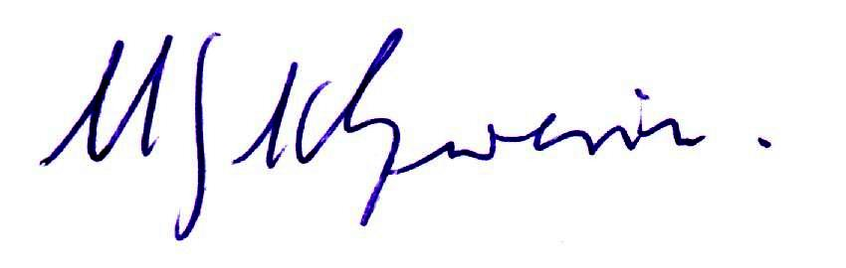

Manfred.Graf v. Schwerin
ARE-Bundesvorsitzender

